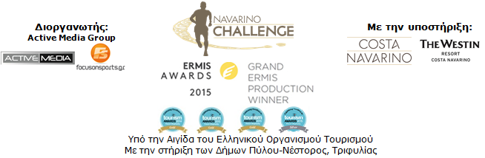

ΔΕΛΤΙΟ ΤΥΠΟΥ

Ο Λευτέρης Πετρούνιας τιμώμενο πρόσωπο
στο Navarino Challenge 2017

Διπλή χρυσή διάκριση στα Sports Marketing Awards 2017

Αθήνα, 13 Ιουλίου 2017 – Η Ολυμπιακή οικογένεια του «Navarino Challenge» μεγαλώνει και επιστρέφει για 5^{η} χρονιά στις 13 με 15 Οκτωβρίου 2017, στην Μεσσηνία και την Costa Navarino.
Το «Navarino Challenge» όπως κάθε χρόνο έτσι και φέτος τιμά τους αθλητές που ξεχωρίζουν για την συνολική τους προσφορά στον αθλητισμό. Τιμώμενο πρόσωπο στην φετινή διοργάνωση θα είναι ο χρυσός Ολυμπιονίκης στο Ρίο και παγκόσμιος πρωταθλητής στους κρίκους, Λευτέρης Πετρούνιας που μας έχει κάνει υπερήφανους ως Έλληνες όχι μόνο με τις επιτυχίες του αλλά και με το ήθος του. Ο Πετρούνιας που αποτελεί υπόδειγμα αθλητή και πρότυπο για τους νέους, έχει ήδη κατακτήσει ένα χρυσό Ολυμπιακό μετάλλιο, δύο χρυσά σε παγκόσμια πρωταθλήματα ενόργανης γυμναστικής, καθώς και τέσσερα χρυσά και ένα χάλκινο σε ευρωπαϊκούς αγώνες και πρωταθλήματα ενόργανης στους κρίκους.

Η πολυβραβευμένη διοργάνωση αθλητικού τουρισμού της Μεσσηνίας συνεχίζει με νέες διακρίσεις την πορεία της, μετά το Χρυσό Ermis Award ως καλύτερη διοργάνωση αθλητικού τουρισμού, λαμβάνοντας πλέον την αναγνώριση και των Sports Marketing Awards 2017 που αναδεικνύουν τις καλύτερες πρακτικές στο μάρκετινγκ και την επικοινωνία του εγχώριου αθλητικού χώρου.
Την Τετάρτη 12 Ιουλίου, το «Navarino Challenge» έμεινε στην κορυφή λαμβάνοντας όχι μία αλλά δύο ακόμα χρυσές διακρίσεις. Συγκεκριμένα, στην διοργάνωση απονεμήθηκε το χρυσό βραβείο στην ενότητα “Sports Events / Branded Events”, στην κατηγορία “Live Well” για τις αξίες που πρεσβεύει μέσα από το πρόγραμμα των δραστηριοτήτων της. Ως μια εκδήλωση που προσέλκυσε χιλιάδες συμμετέχοντες, ενίσχυσε την τοπική κοινωνία, προώθησε το αθλητικό ιδεώδες και συνέβαλε στην ενίσχυση ενός υγιεινού τρόπου ζωής, ξεχωρίζοντας σε επίπεδο σχεδιασμού, δημιουργικότητας, καινοτομίας, απόδοσης και αποτελεσματικότητας.
Το δεύτερο χρυσό ήρθε στην ενότητα “Sports Brands”, στην κατηγορία “Integrated Marketing Campaign” για την καλύτερη επικοινωνιακή και μάρκετινγκ καμπάνια που υλοποιήθηκε το 2016, υπό το πρίσμα της ισχυρής δημιουργικότητας, ευρηματικότητας, πρωτοτυπίας και αρτιότητας.

To Navarino Challenge που λαμβάνει χώρα στην Costa Navarino και σε όλη την Μεσσηνία, καινοτομεί κάθε χρόνο και αποτελεί πλέον την διοργάνωση όχι μόνο με τις πιο πολλές αθλητικές δραστηριότητες αλλά και με τα περισσότερα Ολυμπιακά αθλήματα, συμβάλλοντας στην ανάδειξη του αθλητισμού και στην προώθηση του ελληνικού τουρισμού.

Οι εγγραφές για το «Navarino Challenge» συνεχίζονται με αμείωτο ρυθμό και οι ενδιαφερόμενοι μπορούν να λάβουν μέρος, συμπληρώνοντας την ειδική φόρμα που είναι διαθέσιμη στο ακόλουθο link: http://activemedia.com.gr/product/navarino-challenge-2017/

Οι συμμετέχοντες θα έχουν την ευκαιρία να επιλέξουν ανάμεσα στις διαδρομές του Ημιμαραθωνίου (21,1χλμ.), των 10χλμ., και των 5χλμ. (τρέξιμο & δυναμικό βάδισμα), ενώ αντίστοιχα, την ίδια ημέρα θα πραγματοποιηθεί και η παιδική διαδρομή του 1χλμ. Κατά την φετινή διοργάνωση θα υπάρχει χρονομέτρηση για όλους τους συμμετέχοντες στο τρέξιμο. Επίσης, οι συμμετέχοντες θα έχουν την ευκαιρία να κολυμπήσουν στον πανέμορφο όρμο του Ναυαρίνου στο γραφικό λιμάνι της Πύλου καλύπτοντας την ξεχωριστή κολυμβητική διαδρομή του 1 μιλίου (1,6 χλμ.) και να πάρουν μέρος στον αγώνα Stand Up Paddling by BIC® Sport που γίνεται με την υποστήριξη του καλύτερου surf club, Surf Salad!

Ταξιδέψτε στο «Navarino Challenge» με την πολυβραβευμένη αεροπορική εταιρεία Qatar Airways, κάνοντας χρήση του ακόλουθου προωθητικού κωδικού ATHNAVCH για να κλείσετε την αποκλειστική προσφορά της, μέσω του ακόλουθου link: http://www.qatarairways.com/gr/el/cugs/navarinochallenge.page
Η προσφορά ισχύει για πτήσεις που έχουν ως προορισμό τους το αεροδρόμιο της Αθήνας (για εισιτήρια μετ’ επιστροφής προς την Αθήνα από περισσότερους από 150 προορισμούς) για την περίοδο από τις 3 έως και τις 15 Οκτωβρίου 2017 ενώ οι πτήσεις από την Αθήνα προς το εξωτερικό θα πρέπει να έχουν ολοκληρωθεί έως και τις 25 Οκτωβρίου 2017. Οι συμμετέχοντες στην διοργάνωση θα πρέπει να είναι έτοιμοι για ακόμα περισσότερες εκπλήξεις που θα ανακοινωθούν από τον επίσημο αερομεταφορέα της διοργάνωσης.
Παράλληλα, η εταιρεία Βίκος θα υποστηρίξει και θα δροσίσει για ακόμα μία χρονιά κοινό και συμμετέχοντες με το φυσικό μεταλλικό νερό «Βίκος», ενώ πρεσβευτές και διοργανωτές θα κινηθούν με την ασφάλεια των αυτοκίνητων της Ford Motor Ελλάς AEBE.

Τα προνομιακά πακέτα διαμονής στo The Westin Resort Costa Navarino είναι διαθέσιμα για όσους θέλουν να απολαύσουν το πλήρες και πλούσιο πρόγραμμα του «Navarino Challenge», που περιλαμβάνει περισσότερες από 10 δωρεάν αθλητικές δραστηριότητες. Για περισσότερες πληροφορίες μπορείτε να μπείτε στο ακόλουθο link: http://www.westincostanavarino.com/el/navarinochallenge2017

Το «Navarino Challenge» θα πραγματοποιηθεί Υπό την Αιγίδα του Ελληνικού Οργανισμού Τουρισμού με την υποστήριξη της Costa Navarino και του The Westin Resort Costa Navarino και την στήριξη των Δήμων Πύλου-Νέστορος και Τριφυλίας.

Περισσότερες πληροφορίες θα ανακοινωθούν σε επόμενες εβδομάδες.

Επίσημος Αερομεταφορέας: Qatar Airways
Επίσημοι Χορηγοί: Φυσικό Μεταλλικό Νερό «Βίκος», Ford Motor Ελλάς AEBE
Επίσημοι Υποστηρικτές: BIC®, BIC® Sport, Wyndham Grand Athens, Ποσειδωνία, Surf Salad
Αρωγοί: Navarino Outdoors, Swim Academy, Navarino Racquet Academy, Apia
Strategic Partner: National Geographic
Υπό την Αιγίδα του Ελληνικού Οργανισμού Τουρισμού
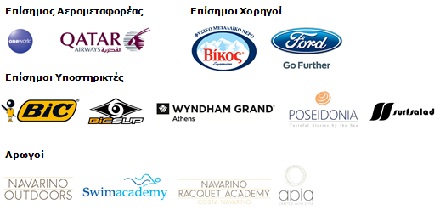
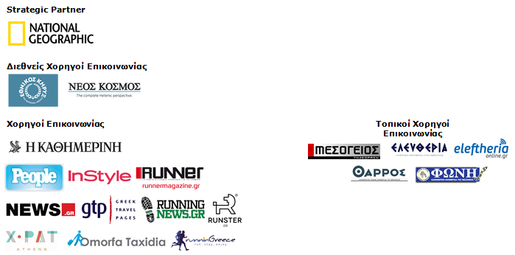

Website: www.navarinochallenge.com
Facebook Page: www.facebook.com/Navarinochallenge
Twitter Account: https://twitter.com/NavarinoC
YouTube Channel: http://www.youtube.com/user/NavarinoChallenge
Instagram Page: http://instagram.com/navarinochallenge
Hashtags: #navarinochallenge #costanavarino #eatwell #runwell #livewell

Costa Navarino
H Costa Navarino είναι ο διεθνής, τουριστικός προορισμός υψηλών προδιαγραφών στην Ελλάδα. Βρίσκεται στη Μεσσηνία, σε ένα από τα πιο μαγευτικά παραθαλάσσια τοπία της Μεσογείου, με 4.500 χρόνια ιστορίας. Στην καρδιά της φιλοσοφίας της Costa Navarino είναι ο σεβασμός για το περιβάλλον, τις παραδόσεις και την τοπική κοινωνία. Στο Navarino Dunes, την πρώτη περιοχή, βρίσκονται δύο ξενοδοχεία 5 αστέρων, «The Romanos, a Luxury Collection Resort» και «The Westin Resort Costa Navarino», το πρώτο signature γήπεδο γκολφ στην Ελλάδα The Dunes Course, το Anazoe Spa, το συνεδριακό κέντρο House of Events, ειδικά σχεδιασμένοι χώροι για παιδιά, καθώς και ένα ευρύ φάσμα χώρων γαστρονομίας, αθλητικών και πολιτιστικών δραστηριοτήτων. Στο Navarino Bay, τη δεύτερη περιοχή, βρίσκεται το signature γήπεδο γκολφ The Bay Course.
www.costanavarino.com/gr

The Westin Resort Costa Navarino
Το The Westin Resort Costa Navarino αποτελεί ένα από τα δύο ξενοδοχεία 5 αστέρων του resort complex στο Navarino Dunes, την πρώτη περιοχή της Costa Navarino, το διεθνή, τουριστικό προορισμό υψηλών προδιαγραφών στη Μεσόγειο. Με θέα στους αμμόλοφους της Dunes Beach και τα καταγάλανα νερά του Ιονίου, τα 445 δωμάτια και σουίτες του The Westin Resort Costa Navarino, εμπνευσμένα από παλιά Μεσσηνιακά αρχοντικά, ξεπροβάλλουν μέσα από τη φύση και δημιουργούν ένα περιβάλλον αυθεντικής φιλοξενίας. Έχοντας ψηφιστεί ως «Ο καλύτερος οικογενειακός προορισμός» στη Μεσόγειο, μεταξύ των Ευρωπαϊκών Starwood Hotels & Resorts, το The Westin Resort Costa Navarino αποτελεί την ιδανική επιλογή για οικογενειακές αποδράσεις καθώς προσφέρει πληθώρα δραστηριοτήτων για τα παιδιά όπως aqua park με νεροτσουλήθρες, παιδική χαρά, πλήρως εξοπλισμένο αθλητικό κέντρο αλλά και δύο ειδικά κέντρα απασχόλησης και φροντίδας για τα παιδιά, το Cocoon και το SandCastle. Για περισσότερες πληροφορίες σχετικά με το The Westin Resort Costa Navarino, παρακαλούμε επισκεφθείτε τον ιστότοπο www.westincostanavarino.com, ή ακολουθήστε μας στο Twitter.

